國中 自然 科考試卷 ____年____班 座號：_____ 姓名：__________
一、單選題：
- (甲)電鍋；(乙)果汁機；(丙)洗衣機；(丁)吸塵器；(戊)電視機；(己)電熨斗；(庚)烤麵包機；(辛)瓦斯爐。上述家電的工作原理主要應用電流熱效應的共有幾個？
(A)2 (B)3 (C)4 (D)5
- 有甲、乙兩臺冷氣機，甲標示為 110V、2200W；乙標示為 220V、2200W，下列敘述何者正確？
(A)甲接 110V的電源，所以較省電 (B)乙接 220V的電源，所以較耗電 (C)甲運轉時，所通過的電流較乙小 (D)乙運轉時，所通過的電流較甲小
- 將燈泡接上電池，使燈泡發光的過程中，其間牽涉到一連串的能量轉換包括有：(甲)化學能；(乙)熱能及光能；(丙)電能。則能量轉換的先後順序應為何？
(A)甲→乙→丙 (B)丙→乙→甲 (C)乙→丙→甲 (D)甲→丙→乙
- 微波爐標示 110V、1100W，則當微波爐接 110V電源使用時，通過微波爐的電流為多少安培？
(A)2 (B)5 (C)10 (D)15
- 電功率 24瓦特的收音機，由電壓 12伏特的鹼性電池提供電能，使用 5分鐘，通過電池的電量是多少庫侖？
(A)60 (B)120 (C)300 (D)600
- 有甲、乙兩個電熱水瓶，甲標示 110V、600W，乙標示 110V、1000W，今將兩熱水瓶同樣接在 110V的電源上，將 3公升 25℃的冷水加熱至沸騰，則下列何者正確？
(A)甲較省電 (B)乙較省電 (C)甲較省時 (D)乙較省時
- 附表所示為甲、乙、丙、丁四條導體的電阻，若通以同樣的電壓時，何者的電流熱效應最明顯？
(A)甲 (B)乙 (C)丙 (D)丁
- 將 100V、100W的甲燈泡與 100V、400W的乙燈泡串聯接於100V的電源上，則甲燈泡的電功率為多少瓦特？
(A)64 (B)100 (C)32 (D)25
- 如附圖的兩電路中，燈泡相同、電池也皆相同，且無內電阻。各燈泡消耗的功率分別為P₁、P₂、P₃和P₄，電池提供的功率分別為P_{A}及P_{B}，則下列何者錯誤？
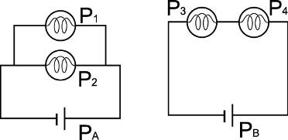
(A)P_{A}＝P₁＋P₂ (B)P_{B}＝P₃＋P₄ (C)P_{A}＝P_{B} (D)P_{A}＞P_{B}
- 有四個燈泡，分別標示為：(甲) 100W、110V；(乙) 100W、220V；(丙) 200W、110V；(丁) 200W、220V。電阻何者最大？
(A)甲 (B)乙 (C)丙 (D)丁
- 發電廠所發的電，先用變壓器把電壓升高，輸送到遠方，送到用戶附近時，再用變壓器把電壓降低，然後才送給各用戶。有關變壓器調節電壓的原理，下列敘述何項錯誤？
(A)為了便於改變電壓，輸出及輸入的電流為交流電 (B)電流有磁效應 (C)磁力線數目的變化產生感應電動勢 (D)變壓器將電壓降低時，因電壓下降會損失很多電能
- 發電廠為了減少成本與長途輸送電力時電能的耗損，通常採用何種材質的導線？
(A)金電纜 (B)銀電纜 (C)銅電纜 (D)光纖電纜
- 關於冷氣機所使用的三孔插座，下列敘述何者錯誤？
(A)其中一條為中性線 (B)兩條活線間的電壓為 220V (C)將 110V、60W的燈泡接於插孔中的活線與中性線間，燈泡會燒掉 (D)活線與中性線間的電壓為110V
- 教室裡有 40W的日光燈 20盞，若每天使用 5小時，每個月使用 20天，而每一度的電費以 3元計算，請問全校 80間教室每個月的總電量為多少元？
(A)9600 (B)19200 (C)28800 (D)38400
- 發電廠所發出的電能，一般須經由長途的輸送線路，送到各地區的用戶，因此輸送線路是用電阻很小的銅線製成，以減少電能的損失。若發電廠所發出的電功率保持一定，且輸送線路符合歐姆定律，當發出電壓變為原來的2倍時，則輸送線路上電能損失的功率變為原來損失的多少倍？（歐姆定律：V＝IR；功率P＝I²R或P＝V²∕R）
(A) (B) (C) (D)
- 下列有關用電安全的敘述，何者正確？
(A)安裝適當安全負載電流的保險絲或無熔絲開關 (B)一個插座可以連接多條延長線，只要不超過插孔數目即可 (C)保險絲燒斷時需用較細的銅線取代 (D)以拉扯的方式拔出電器的插頭時要小力一點，以免拉斷電線
- 下列何項電器用品，必須安裝接地線，以免有因電路潮溼而觸電的危險？
(A)電風扇 (B)電燈 (C)電冰箱 (D)電視機
- 小呆新買一部MP3隨身聽，發現規格表中有一行寫著「Battery：1.5V AAA Size×1」，則小呆應買幾號的碳鋅電池供這個MP3隨身聽使用？
(A)1號 (B)2號 (C)3號 (D)4號
- 有關伏打電池的敘述，下列何者正確？
(A)通電時，電子流經導線由正極流向負極 (B)伏打電池的正極是採用活性大的金屬 (C)不同金屬片插入電解質水溶液形成的電池稱為伏打電池 (D)鋅銅電池不屬於伏打電池的一種
- 碳鋅電池放電時，電子流流向由：
(A)鋅經外電路至碳棒 (B)鋅經內電路至碳棒 (C)碳棒經外電路至鋅 (D)碳棒經內電路到鋅
- 銅銀電池的裝置如附圖所示（化學活性：銅＞銀），當按下開關通電一段時間後，下列敘述何者正確？
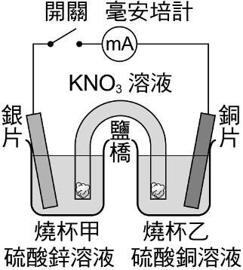
(A)電子由銀片經導線流向銅片 (B)電子由燒杯乙經鹽橋流向燒杯甲 (C)銀片周圍會產生氧氣的氣泡 (D)鹽橋中的硝酸根會游向燒杯乙
- 下列關於鋅銅電池的敘述，何者正確？
(A)鋅片被氧化，為正極 (B)銅片進行的反應為：Cu→ Cu²⁺＋2e－ (C)放電後，鋅片的質量會減輕 (D)鋅片上有紅色的銅析出
- 下列有關碳鋅電池的敘述，何者錯誤？
(A)碳鋅電池的正極是碳棒，負極是鋅 (B)新的碳鋅電池電壓約為1.5V，使用後，電壓會降低 (C)裝有碳鋅電池的電器長時間不用時，應將碳鋅電池由電器中取出 (D)碳鋅電池使用到沒電了之後，為了省錢及環保，應該充電重複使用
- 下列有關常用電池的性質，何者錯誤？
(A)鉛蓄電池充電時，電池的正極要接外電源的正極 (B)鉛蓄電池的電解液液面降低時，可補充蒸餾水，以維持一定密度 (C)碳鋅電池的鋅殼為正極，中間碳棒為負極 (D)水銀電池用過後，因水銀具毒性，不可隨意丟棄
- 下列何者不適合作為提供電鍍實驗的電源？
(A)家用 110V電源 (B)碳鋅電池 (C)鉛蓄電池 (D)以上皆可
- 以碳棒為正極，分別電解硫酸銅溶液與氫氧化鈉溶液，兩極的生成物質之敘述，何者正確？
(A)都相同 (B)都不同 (C)正極相同，負極不同 (D)正極不同，負極相同
- 有關電解水的敘述，何者正確？
(A)負極產生的氣體有助燃性 (B)負極、正極產生的氣體體積比為2：1 (C)若加NaOH幫助導電，負極可產生鈉金屬 (D)此電解反應是將化學能轉換成電能
- 電解反應會牽涉到哪種能量的轉換？
(A)化學能轉成電能 (B)電能轉成化學能 (C)化學能轉成熱能 (D)電能轉成光能
- 有關電解水的實驗，下列敘述何者正確？
(A)使用碳棒或針頭作為電極，所得到的產物相同 (B)使用直流或交流電源，皆可得到完全相同的結果 (C)兩電極不論距離是遠或近，都不會影響電解速率 (D)加入任何電解質皆可幫助導電，在兩極產生水的組成元素
- 下列有關電化學的敘述，何者錯誤？
(A)電鍍時，經常將被鍍物連接在正極 (B)工業上精製銅時，把粗銅連接在電解槽正極 (C)電解是利用電能來引起化學反應 (D)鋅錳電池是利用化學反應產生電能
- 老師利用機車上的鉛蓄電池進行硫酸銅水溶液電解實驗，欲使甲碳棒產生氧氣，部分裝置如附圖所示，下列敘述何者正確？
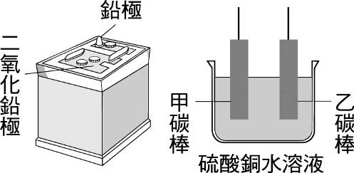
(A)甲碳棒的導線需接在鉛蓄電池的鉛極上 (B)硫酸銅電解槽中SO₄^{2－}往甲碳棒移動 (C)電流由鉛極經導線流向乙碳棒 (D)電解一段時間後，只有鉛極及乙碳棒重量增加
- 取鉛蓄電池做水的電解實驗，其裝置如附圖，P、Q為鉛蓄電池之電極，下列敘述何者正確？
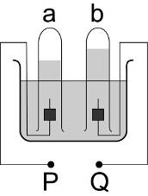
(A)P極是由二氧化鉛板組成 (B)a、b兩試管內的氣體質量比為2：1 (C)P、Q兩電極放電後，P極質量減少，Q極質量增加 (D)純水難導電，需加入氫氧化鈉幫助導電，故電解一段時間後，氫氧化鈉濃度增加
- 欲於剪刀上電鍍一層銅，則下列敘述何者錯誤？
(A)剪刀應置於負極，銅片置於正極 (B)負極的反應是Cu^{2＋}＋2e－→Cu (C)電鍍液可用CuSO₄溶液，因為它含有欲鍍上的金屬離子 (D)負極使Cu^{2＋}逐漸消耗，故CuSO₄的濃度漸漸降低，顏色亦逐漸變淡
- 下列有關永久磁鐵的敘述，何者正確？
(A)非常容易磁化 (B)可能是鋼製成的 (C)非常容易失去磁性 (D)可用敲擊的方法製成
- 下列有關磁力與電力的比較，何者正確？
(A)物體間有磁力存在，同時必有電力存在 (B)電力只具有吸引力，而磁力具有吸引力及排斥力 (C)兩者皆為接觸力 (D)正、負電荷可單獨存在，N、S極必須成對存在
- 小語將磁鐵的N極靠近軟鐵製成的縫衣針之尖端附近，則縫衣針的鈍端會感應為何極？
(A)N極 (B)S極 (C)磁極不固定 (D)不受影響
- 兩根條形磁鐵排成一直線時所形成的磁力線圖如附圖所示，若A為N極，則B應為何極？
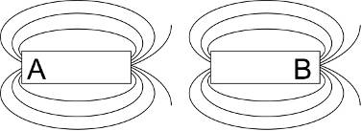
(A)N極 (B)S極 (C)N、S極皆對 (D)無法決定
- (甲)有大小；(乙)有方向；(丙)沒有大小；(丁)沒有方向。磁場是具有何種性質的物理量？
(A)甲乙 (B)乙丙 (C)甲丁 (D)丙丁
- 附圖為棒狀磁鐵周圍的磁力線，則哪兩點的磁場方向相同？
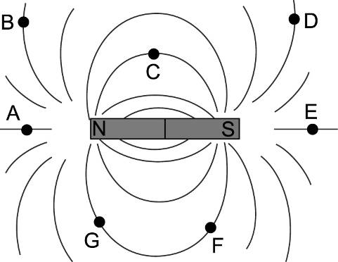
(A)A、E (B)B、D (C)C、E (D)G、F
- 一南北方向的直線導線，通以電流，發現置於其上方的磁針N極向東偏轉，則導線上的電流方向：
(A)由南向北流 (B)由北向南流 (C)由東向西流 (D)由上向下流
- 一南北向的直導線，其上方置一磁針，若直導線之電流流向南方時，則磁針的N極將如何偏轉？
(A)向西偏轉 (B)向東偏轉 (C)向北移動 (D)不動
- 附圖中，雅雅將一長直的軟鐵棒纏繞線圈，並在軟鐵棒兩端附近各放甲、乙兩羅盤，當按下開關，線圈上通有電流時，則甲、乙兩羅盤N極之偏轉方向為：
(A)甲、乙均為順時鐘 (B)甲為順時鐘、乙為逆時鐘 (C)甲、乙均為逆時鐘 (D)甲為逆時鐘、乙為順時鐘
- 實驗裝置如附圖，當電流通入長直導線時，甲乙丙丁四個磁針，何者的偏轉角度最小？
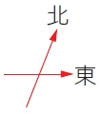 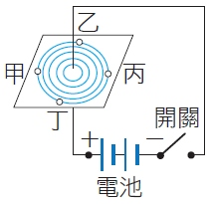
(A)甲 (B)乙 (C)丙 (D)丁
- 將一條長直導線繞成螺線形線圈，通以電流，下列敘述何者錯誤？
(A)螺線形線圈繞得愈緊密，產生的磁場愈強 (B)通過的電流愈大，所產生的磁場愈強 (C)線圈緊密纏繞，線圈內的磁力線彼此平行 (D)線圈內置入軟鐵棒，線圈所產生的磁場變小
- 用鐵釘和漆包線圈製成電磁鐵，來觀察電流的磁效應，如附圖所示。(甲)實驗前，取鐵釘移近鐵粉，若能吸引鐵粉，更能驗證電流磁效應；(乙)鐵釘插入線圈之前先纏上一層透明膠帶，是為了避免鐵釘生鏽；(丙)實驗中，插有鐵釘的線圈比中空的線圈所產生的磁場較大；(丁)如附圖的電磁鐵，鐵釘尖端為N極。上述何者正確？
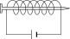
(A)甲、乙 (B)乙、丙 (C)丙、丁 (D)甲、丁
- 如圖，導線垂直穿過一水平紙板，在紙板上放置甲、乙、丙三羅盤，當電路接通後，則：
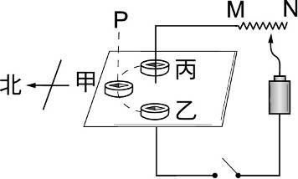
(A)磁針偏轉角度最大的為甲羅盤 (B)把甲羅盤垂直往上提離至P點，磁針偏轉角度變小 (C)把可變電阻的滑鍵往M滑動，甲羅盤磁針偏轉角度變大 (D)乙羅盤磁針不偏轉，因為在該處，電流所生的磁場恰巧為零
- 如圖，甲乙丙丁戊均為相同的燈泡，按下開關後，請問其中有幾個燈泡會亮？
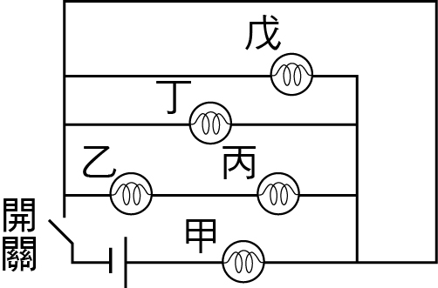
(A)1 個 (B)2 個 (C)3 個 (D)4 個
- 用兩種不同的金屬電極組成的伏打電池，其位於負極的金屬具有下列何種性質？
(A)活性較大且易放出電子 (B)活性較大且易獲得電子 (C)活性較小且易放出電子 (D)活性較小且易獲得電子
- 小駿現有一個電磁鐵，則下列何種操作能產生磁場最強且穩定的電磁鐵？
(A)線圈數不變，將線圈拉長 (B)線圈內部添加導電性好的銅棒 (C)線圈長度不變，將線圈數增加 (D)將電源從直流電換成交流電
- 電路裝置如附圖所示，Ｘ為0.5Ω的保險絲，電路中串聯二個同為8Ｖ、32Ｗ的電燈泡，分別為Ｌ₁、Ｌ₂，假設流經電燈泡的電流為4Ａ，且電池與導線的電阻可忽略不計，則下列何者為電池組輸出的總電功率？（電功率Ｐ＝I²Ｒ＝V²／Ｒ）
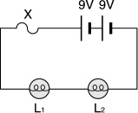
(A)18W (B)64W (C)72W (D)80W
- 現在有以下電器同時在一條六插座延長線上使用，並造成跳電：(甲)110V、1000W熱水壺一個；(乙)110V、1000W吹風機一台；(丙)110V、80W的電風扇四支。已知延長線的標示為110V、20A，以下哪一種處置無法正常及安全的使用延長線？
(A)只使用乙、丙的電器 (B)只使用甲、乙的電器 (C)將丙的電風扇降為3支，並且同時使用甲、乙的電器 (D)將丙的電風扇降為3支，並且同時使用甲的電器
- 有一個未知金屬棒狀物質，以通電電磁鐵靠近兩端時，發現不論以N極或S極靠近金屬棒，兩端均被吸引，有關此棒狀物質的敘述，何者正確？
(A)此金屬一端為永久磁鐵，一端為暫時磁鐵 (B)此金屬有可能是用鐵製作而成 (C)此金屬一端為S極，另一端為N極 (D)此金屬有可能是用鋁製作而成
- 白熾燈泡為了增加亮度，裡面的燈絲要如何選擇才可以產生較大的電阻，而產生較多的電能轉成光能？
(A)用鎢絲而不用銅線 (B)將燈絲繞成螺旋狀 (C)選擇較細小的燈絲 (D)以上皆正確
- 有關家庭用電安全，下列何者正確？
(A)我們可將未乾的衣服置於電暖器上，藉由熱氣將衣服烘乾 (B)洗完頭後不要在浴室內使用吹風機，避免因潮濕而觸電 (C)為求整齊美觀，可將正在使用中的延長線，捆綁成捲 (D)當親人觸電時，為了救他，可用手將人拉離觸電處
- 如圖所示為一棒形磁鐵，磁力線的分佈情況，由圖可知下列敘述何者錯誤？
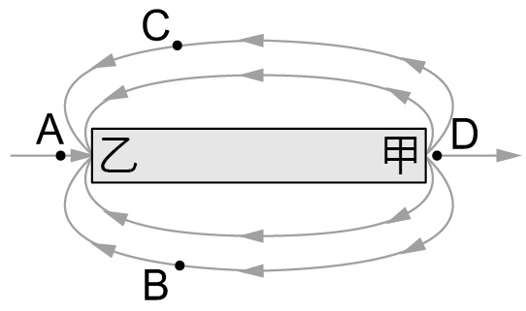
(A)甲為N極，乙為S極 (B)A、D二點各放置羅盤，磁針S極指向同一方向 (C)C、B二點磁場方向相同 (D)A點磁力比C點大
- 如附圖所示為一”馬達”的結構示意圖，則下列敘述何者錯誤？
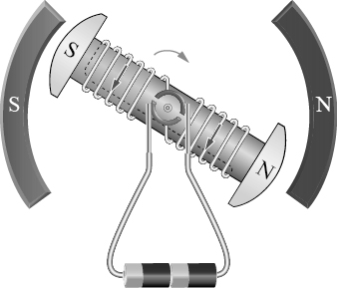
(A)它利用到”電流磁效應”的原理 (B)電流所產生電磁鐵的磁場與場磁鐵的磁場產生吸引力而轉動 (C)半圓形集電環的目的在使輸入線圈的電流每轉半圈電流方向會相反 (D)它是將電能轉成動能
- 某伏打電池的裝置如附圖所示，圖中的檢流計指針由中央向左偏轉一段時間後，下列有關敘述，何者正確?
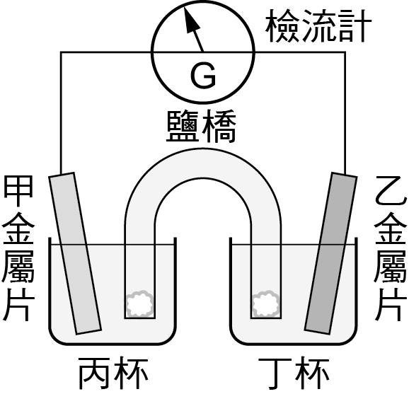
(A)甲金屬的活性大於乙金屬 (B)電子流由甲金屬片經檢流計流向乙金屬片 (C)丙杯溶液的甲金屬離子數目增加 (D)乙金屬片的重量減輕
- 天藍進行電解水的實驗，其裝置及收集到 X、Y二種氣體的體積，如附圖所示，下列敘述何者正確？
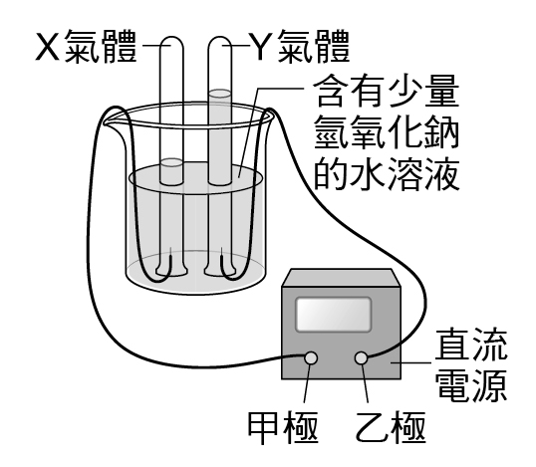
(A)X氣體為氧氣，甲極為正極 (B)X氣體為氫氣，甲極為負極 (C)Y氣體為氧氣，乙極為負極 (D)Y氣體為氫氣，乙極為正極
- 一導線垂直穿過厚紙板，在紙板上撒下一層薄薄的細鐵粉，如附圖所示，若將磁針放置在圖中的甲、乙、丙三點位置，其中丙點位在甲點的鉛直上方，當接通電流後，比較甲、乙、丙三處磁針的偏轉角度大小為何？
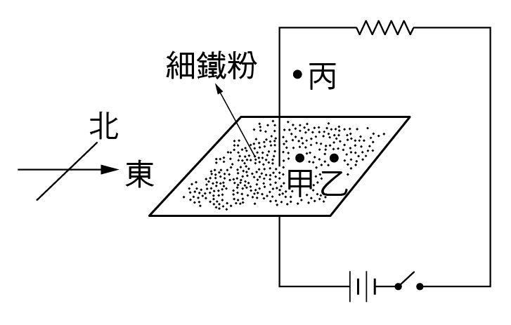
(A)甲＞乙＞丙 (B)乙＞甲＞丙 (C)甲＝丙＞乙 (D)甲＝乙＝丙
- 將磁針放在通有電流的導線附近，其偏轉情形如附圖所示，則最有可能是由下列何者所造成的？(選項中的箭頭代表導線電流I的方向)
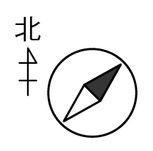
(A)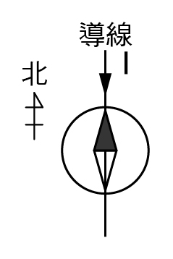 (B)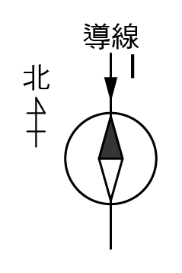 (C)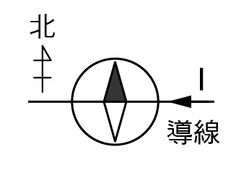 (D)